ESCUELA POLITECNICA NACIONAL
ESFOT – ASI
BASE DE DATOS II
Nombre: Mayra Vizcaíno
Fecha: 07/Sep/2011

EJERCICIO DE LA BIBLIOTECA

DIAGRAMA

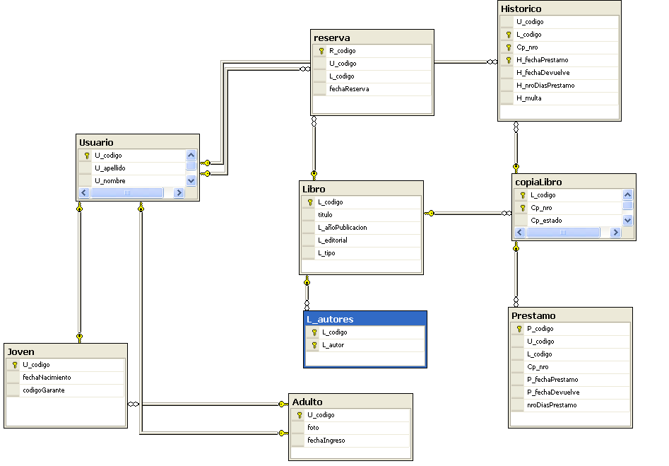

CONSULTAS
--1. Desplegar el nombre de los usuarios que pidieron prestado el libro "Fundamentos de bases de datos" de Korth el mes de agosto del 2011.
Selección de las dos tablas que vamos a usar

select * from Libro
select * from Prestamo
select * from Usuario

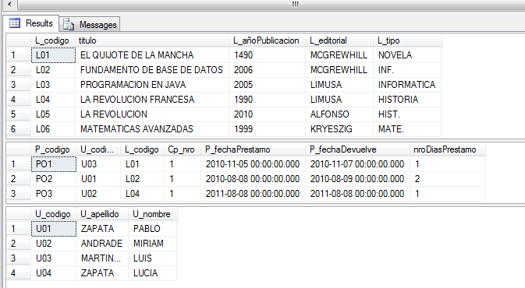

SELECT U_nombre, titulo,L_autor, P_fechaPrestamo
FROM Libro Li INNER JOIN Prestamo Pr
ON Li.L_codigo = Pr.L_codigo
INNER JOIN dbo.Usuario Us
ON Us.U_codigo = Pr.U_codigo
INNER JOIN L_autores LiAu
ON LiAu.L_codigo = Li.L_codigo
WHERE MONTH(P_fechaPrestamo)=08 AND YEAR(P_fechaPrestamo)=2010 AND
L_autor = 'Korth'

--2. Desplegar todos los títulos de los libros que no se han prestado.
SELECCIÓN DE LOS LIBROS
SELECT * FROM Libro
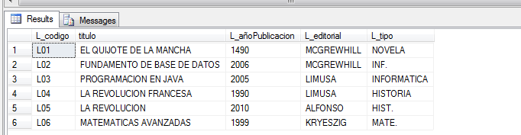

SELECCIÓN DE COPIA LIBRO
SELECT * FROM copiaLibro //Podemos ver el estado de los libros si estan prestados ‘P’, Si estan disponibles ‘D’

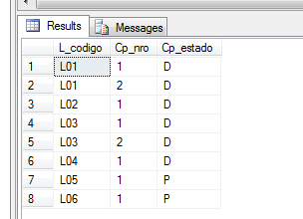

Con la siguiente selección podemos observar todos los titulos de los libros que no se han prestado

SELECT titulo
FROM copiaLibro Cl INNER JOIN Libro Li
ON Cl.L_codigo = Li.L_codigo
WHERE Cp_estado = 'D'
GROUP BY Li.titulo
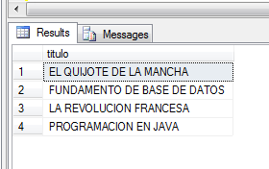
Los libros con el titulo LA REVOLUCION y MATEMATICAS AVANZADAS se encuentran prestados por eso no aparecen en la selección realizada

--3. Nombre y apellido de cada autor con el número de libros escritos ordenado de mayor a menor.

SELECT COUNT (La.L_codigo) AS "Numero Libros", L_autor
FROM L_autores La INNER JOIN copiaLibro Cl
ON La.L_codigo = Cl.L_codigo
GROUP BY L_autor
ORDER BY "Numero Libros" DESC

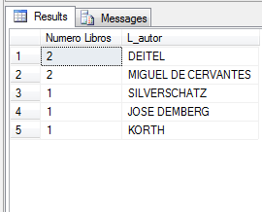

--4. Nombre y apellido de los usuarios que no han entregado los libro a tiempo.

Selección de las dos tablas que vamos a usar

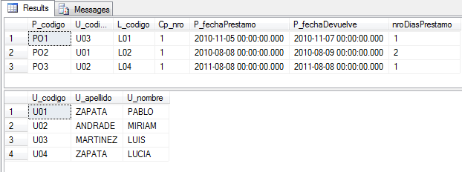
Con la siguiente selección se va a mostrar los usuarios que no han entregado los libros a tiempo, en este ejemplo seria el usuario U03

SELECT U_nombre, U_apellido, P_fechaDevuelve
FROM dbo.Prestamo p INNER JOIN dbo.Usuario u
ON p.U_codigo = u.U_codigo
WHERE (p.P_fechaPrestamo + nroDiasPrestamo) <= P_fechaDevuelve

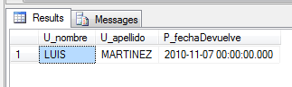

--5. Título de los libros que están reservados por mas de 5 dias.

Selección de las dos tablas que vamos a usar

SELECT * FROM Libro
SELECT * FROM reserva

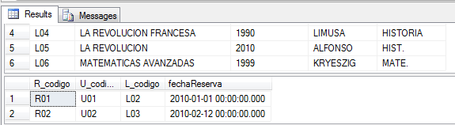

select * from Libro,reserva
where Libro.L_codigo= reserva.L_codigo
and DATEDIFF(DAY,reserva.fechaReserva,getdate() )> 5

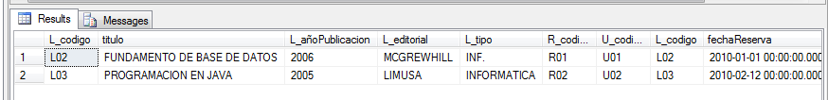

--6. Nombre y apellido del autor que ha escrito mas libros.

select count(L_autores.L_codigo) as NumeroLibro,L_autores.L_Autor from L_autores, Libro
where L_autores.L_codigo = Libro.L_codigo
group by L_autores.L_Autor
having count(L_autores.L_codigo) >= all
(select count (L_autores.L_codigo) from L_autores
group by L_autores.L_codigo)

/*7. Título de cada libro junto con el número de veces que se ha prestado.*/

Selección de las dos tablas que vamos a usar

select * from Prestamo
select * from Libro

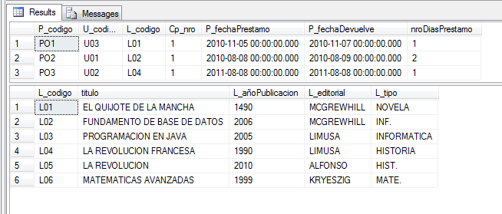

Select Prestamo.nroDiasPrestamo,Libro.titulo, Libro.L_codigo
From Prestamo, Libro Where Prestamo.L_codigo=Libro.L_codigo

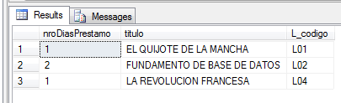

--8. Copias del libro Programación de Deitel que están disponibles.
SELECT * FROM Libro
SELECT * FROM copiaLibro

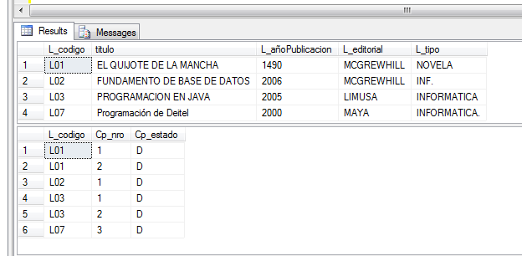

Select Sum(Cp_nro) as "COPIAS DISPONIBLES DE Programación de Deitel " From copiaLibro
Where L_codigo like 'L07'

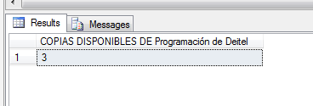

--9. Nombres y apellidos de los jóvenes que han hecho reservaciones.

Selección de las dos tablas que vamos a usar
select * from Usuario
select * FROM reserva
select * from Joven
select * from Adulto
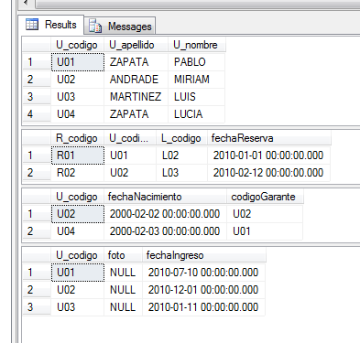
select Us.U_nombre, Us.U_apellido
from Usuario Us inner join Joven Jo
on Us.U_codigo=Jo.U_codigo
inner join reserva Re
on Re.U_codigo=Us.U_codigo

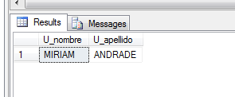

--10. Nombre y apellido de los deudores con su deuda acumulada.

select * from Usuario
select * from Historico

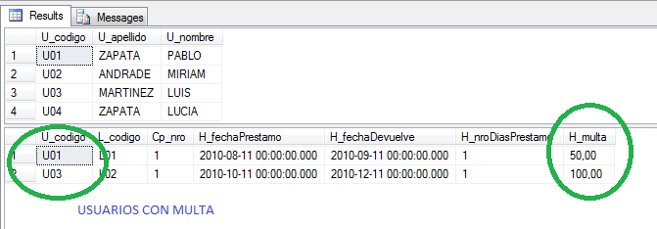

SELECT U_nombre,U_apellido FROM Historico AS H INNER JOIN Usuario AS U
ON H.U_codigo =U.U_codigo AND H_multa<>0

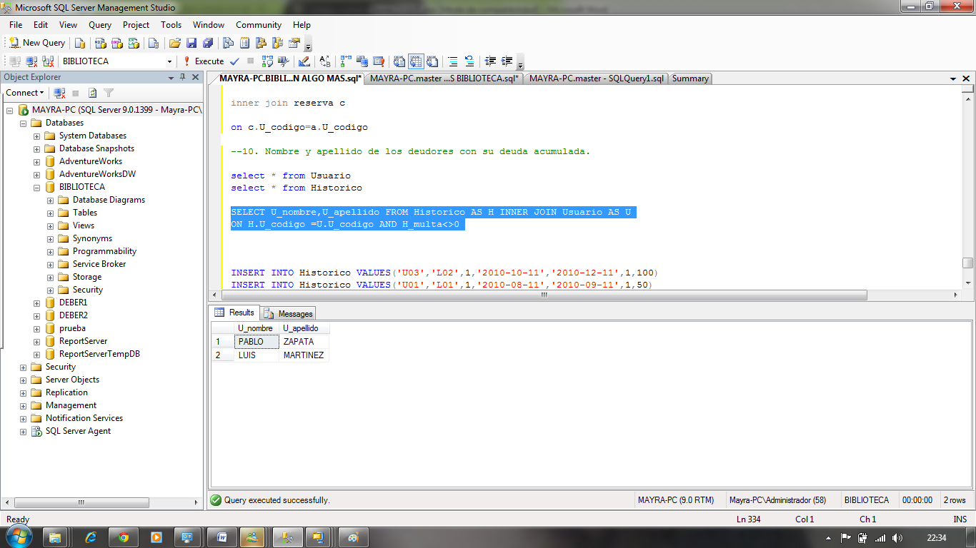

Aquí podemos observar el nombre de los usuarios que tienen multa

